**许昌市中心医院新院区地下车库及人防工程**

**抗拔桩检测方案**

编 写：范 磊

审 核：胡绍辉

批 准：刘国栋

河南省大地物探工程勘测院

2019年05月31日

**一、工程概况**

拟建工程为许昌市中心医院新院区地下车库及人防工程项目，场地位于许昌市东城区，清苑路南侧，德星路西侧，文轩路北侧，魏文路东侧。该项目为整体三层地下车库及人防，采用天然地基筏板基础+抗浮桩，抗拔桩总数5319根。具体设计参数如下：

|  |  |  |  |  |
| --- | --- | --- | --- | --- |
| 桩长  （m） | 桩径  （mm） | 单桩抗拔承载力特征值（kN） | 桩数（根） | 混凝土强度 |
| 8.5 | 500 | 300 | 5319 | C30 |

**二、试验范围和数量**

根据相关规范和设计图纸要求，本次试验数量如下：

单桩竖向抗拔静载荷试验54根；

低应变动测不低于总桩数的20%。

**三、试验依据**

本工程设计图纸；

《建筑基桩检测技术规范》 JGJ 106-2014；

《建筑地基基础处理技术规范》JGJ79-2012

《建筑基桩技术规范》JGJ94-2008

《建筑地基基础检测规程》DGJ32/TJ142-2012

《建筑地基基础设计规范》GB50007-2011

《建筑地基基础工程施工质量验收标准》GB50202-2018

国家、河南省有关的法规、规范、规定及相关的桩基设计要求。

**四、试验目的**

通过单桩竖向抗拔静载试验判定单桩竖向抗拔承载力是否满足设计要求；通过低应变法检测桩身结构完整性，判定桩身缺陷的程度及位置。

**五、试验方法原理、试验步骤及设备**

**1、单桩竖向抗拔静载荷试验**

（1）试验方法

本试验采用慢速维持荷载法，采用混泥土预制块做支墩提供反力，超高压电动油泵和液压千斤顶加载。试验通过支墩、主梁、千斤顶把作用力施加到试桩桩顶，荷载和上拔观测由并联于千斤顶上的压力表和安装在相对不动的基准梁上的位移传感器来进行测定，试验过程中的加载、补载和沉降测读由全自动桩基静载荷测试仪控制完成。试验装置见下图：

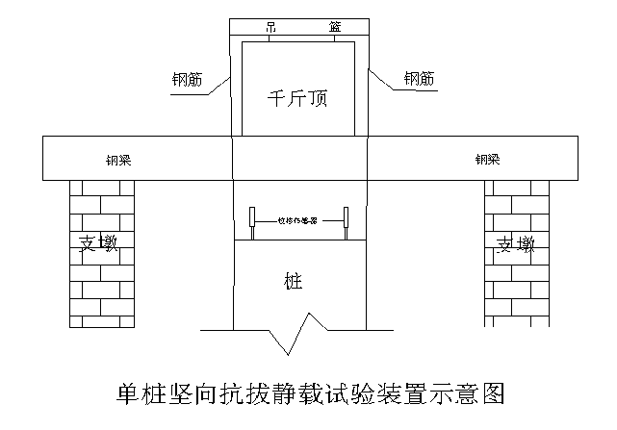

（2）加荷分级

单桩竖向抗拔静载荷试验加、卸载应分级进行，采用逐级等量加载，分级荷载为最大加载量或预估极限承载力的1/10，其中第一级可取分级荷载的2倍。最大加载压力不应小于设计要求压力值的2倍。

|  |  |  |  |  |  |  |  |  |
| --- | --- | --- | --- | --- | --- | --- | --- | --- |
| 加载（kN） | | | | | | | | |
| 1 | 2 | 3 | 4 | 5 | 6 | 7 | 8 | 9 |
| 120 | 180 | 240 | 300 | 360 | 420 | 480 | 540 | 600 |

（3）沉降测读时间及稳定标准

沉降测读及稳定标准：每级荷载施加后按第5、15、30、45、60min测读桩顶沉降量，以后每隔30min测读一次。每一小时内的桩顶沉降量不超过0.1mm，并连续出现两次（从分级荷载施加后第30min开始，按1.5h连续三次每30min的沉降观测值计算），即可加下一级荷载。

（4）试验终止条件

当出现下列情况之一时，可终止加载：

a 在某级荷载作用下，桩顶上拔量大于前一级上拔荷载作用下的上拔量5倍。

b 按桩顶上拔量控制，累计桩顶上拔量超过100mm。

c 按钢筋抗拉强度控制，钢筋应力大道钢筋强度设计值，或某根钢筋拉断；

d 对于工程桩验收检测，达到设计或抗裂要求的最大上拔量或上拔荷载值。

**3、低应变动力试验**

（1）试验方法原理

基桩低应变完整性检测采用反射波法。其基本原理是在桩身顶部进行竖向激振，产生弹性波沿着桩身向下传播，当桩身存在明显波阻抗差异的界面（如桩底、严重离析和断桩等部位），或桩身截面积变化(如缩径或扩径)部位，将产生反射波。经接收放大、滤波等数据处理，可识别来自桩身不同部位的反射信息，据此计算桩身波速，以判断桩身完整性，可根据波速和桩底反射波到达时间对桩的实际长度加以核对。依据波列图中的入射波和反射波的波形、相位、振幅、频率及波的到达时间等特征，确定单桩的完整性及完整性类别。低应变检测示意图见下图。

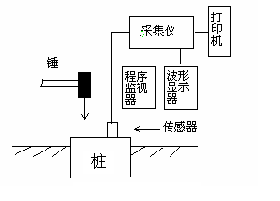

低应变检测示意图

（2）桩身完整性判定

|  |  |
| --- | --- |
| 桩身完整性类别 | 分　类　原　则 |
| Ⅰ类桩 | 桩身完整 |
| Ⅱ类桩 | 桩身有轻微缺陷，不会影响桩身结构承载力的正常发挥 |
| Ⅲ类桩 | 桩身有明显缺陷，对桩身结构承载力有影响 |
| Ⅳ类桩 | 桩身存在严重缺陷 |

**4 、主要检测设备**

4.1拟投入主要检测设备

|  |  |  |
| --- | --- | --- |
| 仪器名称 | 型 号 | 数量 |
| 静载荷测试仪 | JCQ-503AW | 3套 |
| 千 斤 顶 | QF100T-20 | 3台 |
| 动测仪 | RS-W（P） | 1套 |

**六、资料整理、检测报告编写**

在检测过程中，应保证及时检测和反馈结果。每次检测结束后及时将检测中间报告提交给委托方和监理单位。最终桩基检测报告及相关资料于检测工作完成后2－3天出中间成果，7天提交成果报告（整理成册）。文件分数和编制要求符合委托方要求。检测结果评价及检测报告均满足《建筑基桩检测技术规范》JGJ106-2014要求。

检测报告主要内容包括：

1、工程概况、检测目的及依据、检测方法原理介绍；

2、判定承载力是否满足设计要求，提供Q～s曲线、U-δ曲线、s-lgt曲线、δ-lgt曲线，静载荷试验成果汇总表等；

3、低应变实测原始曲线、低应变反射波法检测成果汇总表、评价桩身完整性；

4、检测资料整理分析成果；

5、检测结论。

**第二部分施工组织设计与检测工作程序**

**一、检测工作程序**



检测工作程序框图

**二、现场准备**

1、场地平整

根据现场场地的情况，用工程机械对选取的试验点进行场地平整，以保证满足试验要求。

2、修建临时设施

根据工程施工现场总平面布置图，迅速组织力量搭建临时设施，保证劳动力与机械设备的及时进场，保证本工程桩基检测工作安全正常进行。

3、组织设备（配重）进场。

**三、技术准备**

1、收集相关资料包括《岩土工程勘察报告》、桩基施工记录、桩设计图纸及本工程概况和要求。

2、做好委托方已提供使用的临时水电及周边环境资料等交接工作。

3、熟悉图纸及图纸会审工作

3．1由项目技术负责牵头，带领项目施工技术人员熟悉消化施工图与相关图集，了解和掌握设计意图与使用要求，积极与设计单位沟通，按照设计要求，抓紧做好图纸深化的工作。通过图纸会审，解决有关疑难问题，为顺利进行下一步工作打下良好基础。

3．2熟悉文件内容，进行现场核对，对设计中存在的问题及时提请设计单位根据需要补充说明。

3．3做好深化施工组织设计，提交委托方、监理单位审批，用以指导工程施工。按照ISO9001质量管理体系的要求，编制完成项目质量计划。

3．4根据本工程的施工需要及有关重点难点，制定有针对性的切实可行的施工方案，做好各分部分项工程的技术交底，并根据委托方、监理的要求报审。

4、技术培训及技术交底工作

4．1针对本工程的所有人员的技术培训、安全培训，使之熟悉与本工程有关的各项技术标准和规范，并建立质量、安全奖惩等各项规章制度。

4．2进行逐级技术交底工作，做好有关技术资料的准备。

**第三部分检测质量、工期目标及保证措施**

**一、质量目标**

我公司本着“科学公正、准确高效”的质量方针，自始至终严格按照国家相关规范、行业标准、依据合同发出的指令进行检测工作，确保检测工作符合规范和合同要求，做到检测数据真实、准确，检测报告客观、公正。

**二、检测工期**

我们将精心组织施工，尽量缩短工期，根据本工程总工期目标，围绕本工程影响工期的关键因素，制定切实可行工期保证措施，合理安排检测顺序，减少辅助时间，提高检测效率，确保项目工期和合同工期符合工程进度要求。根据开挖情况，投入3套检测设备，现场检测3～4根/天，预计工期现场检测17～22天完成，保证全部工期满足投标文件要求。

**三、检测质量、工期的保证措施**

1、现场检测时应搜集完整的基桩设计、施工资料、工程勘察报告、桩位平面布置图等。

2、工程检测技术人员必须持证上岗，检测使用的计量器具经过国家有关部门检定并在有效期内，工程负责人指导现场检测工作，并对检测全过程进行全面监督，严格按规范要求操作，做到检测数据真实、准确。

3、进场检测前对所有参与检测人员进行必要的岗位培训，做到参检人员熟知本工程的相关要求。

4、现场检测时应对采集数据进行分析，发现异常，应查找原因，对有严重缺陷的桩应进行会诊，必要时约当事人核对检测记录的真实性，判定后建议委托方进行必要的验证。

5、检测过程中公司派有关项目管理人员常驻现场，在开挖期间做好检测准备工作，达到要求后立即进行检测，确保在规定的工期内顺利完成检测工作。